Once puntos para reutilizar los artículos de playa, la nueva iniciativa de la Alianza Menorca Sin Plástico dentro de su plan de trabajo de 2023

La acción, contemplada en el Plan de Acción para la Reducción de la Contaminación por plásticos en Menorca 2030, está impulsada por la Alianza Menorca Sin Plástico y Menorca *Preservation, gracias al apoyo del Ministerio de Derechos Sociales y Agenda 2030.

Sant Lluís, 19 de junio de 2023
Menorca disfrutará este verano de once puntos situados en diferentes establecimientos y playas de la isla para reutilizar productos de playa como parasoles y juegos de playa. Con esta prueba piloto, la Alianza Menorca Sin Plástico pretende reducir el abandono y la generación de residuos derivados de estos productos, fomentando así su uso colectivo.
Los puntos están distribuidos a distintas partes de la costa sur de la isla: 7 de estos puntos ya se pueden encontrar en las playas, en el municipio de Ciutadella a Cala en Bosc, Son Xoriguer, Cala Blanca y Santandria; y a Sant Lluís, a Punta Prima y Binibèquer. Los 4 puntos restantes se ubican en diferentes establecimientos turísticos: 2 a hoteles, el Royal Son Bou Family Club y los Apartamentos Mestral y Llebeig de Set Hoteles; 1 al Camping de Son Bou; y, 1 en la sede de Maó de Autos Menorca.
Para la creación de esta red de puntos de reutilización se han fabricado 11 cajas hechas con palés reciclados, cedidos gratuitamente por la Cooperativa San Crispin y por Dispreu, las cuales, tienen una puerta para acceder dentro y poder coger y dejar los artículos cómodamente. Por otro lado, los laterales de las cajas están pensados para dejar los parasoles, reduciendo el riesgo de que salgan volando en días con viento.
La iniciativa forma parte de una larga lista de acciones enfocadas a reducir los plásticos en Menorca, trabajadas durante el primer año de vida de la Alianza y que finalmente fueron incluidas dentro del “Plan de Acción para reducción de la contaminación por plásticos en Menorca 2030” elaborado por la Alianza y la Unión Internacional para la Conservación de la Naturaleza (IUCN) el 2021. Para continuar con esta hoja de ruta, la organización medioambiental Menorca Preservation, ha conseguido financiación del Ministerio de Derechos Sociales y Agenda 2030 para continuar su apoyo a la Alianza Menorca Sin Plástico y llevar a cabo esta prueba piloto junto con otras muchas iniciativas, como la instalación de 11 fuentes de agua en diferentes partes de la isla
Todas estas iniciativas se pueden ver en la página web de Menorca Sin Plástico y forman parte de las “0 Plastic Experiences” que une todas estas acciones que buscan reducir nuestro consumo de plástico.
Marta Pérez, coordinadora de la Alianza Menorca Sin Plástico comenta: “esta iniciativa surgió de los talleres participativos que realizamos en la elaboración del Plan de Acción para reducción de la contaminación por plásticos en Menorca 2030 cuánto los alojamientos nos manifestaron que los turistas pedían por estos artículos a las recepciones, pero en muchas ocasiones no disponían del espacio necesario para almacenarlos”.
Rebecca Morris, directora de Menorca Preservation explica que “más allá de la manifestación por parte de los alojamientos, es un tema que nos preocupaba puesto que habíamos observado que es frecuente dejar estos productos en la misma playa o a contenedores próximos, con la intención de que sean usados por otras personas. Desgraciadamente, en muchas ocasiones en vez de ser reutilizados acababan abandonados, contaminando nuestro litoral. Ahora habrá un lugar adecuado para dejarlos y esperamos que la iniciativa sea bien recibida por parte de la población y los visitantes”.

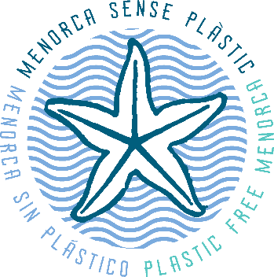 | La Alianza Plastic Free Menorca es una plataforma impulsada por Menorca Preservation y formada por diversas entidades de Menorca con una trayectoria importante en la protección y preservación del entorno: Menorca Preservation, GOB Menorca, OBSAM-IME, la Asociación Leader Isla de Menorca y 0 Plastic Menorca. Mediante la Alianza, las entidades suman fuerzas para trabajar en Menorca sin plásticos.  Datos de contacto  Web: www.plasticfreemenorca.org  Contacto: Marta López, Coordinadora de la Alianza Plastic Free Menorca marta@plasticfreemenorca.org  Contacto: Núria Sintes, Coordinadora del proyecto PescART Menorca nuria@plasticfreemenorca.org

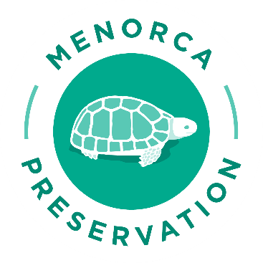 | Menorca Preservation es una fundación sin ánimo de lucro que busca apoyar e impulsar proyectos medioambientales en la isla de Menorca, liderados por "héroes medioambientales locales". Nuestro objetivo es pedir fondos local e internacionalmente de personas y entidades con un fuerte vínculo a la isla y que nos quieran ayudar a preservar la singular belleza natural y los espectaculares ecosistemas marinos de Menorca.  Datos de contacto  Web: www.menorcapreservation.org  Comunicación y proyectos: sara@menorcapreservation.org  Directora Ejecutiva: rebecca@menorcapreservation.org

Enlace imágenes

